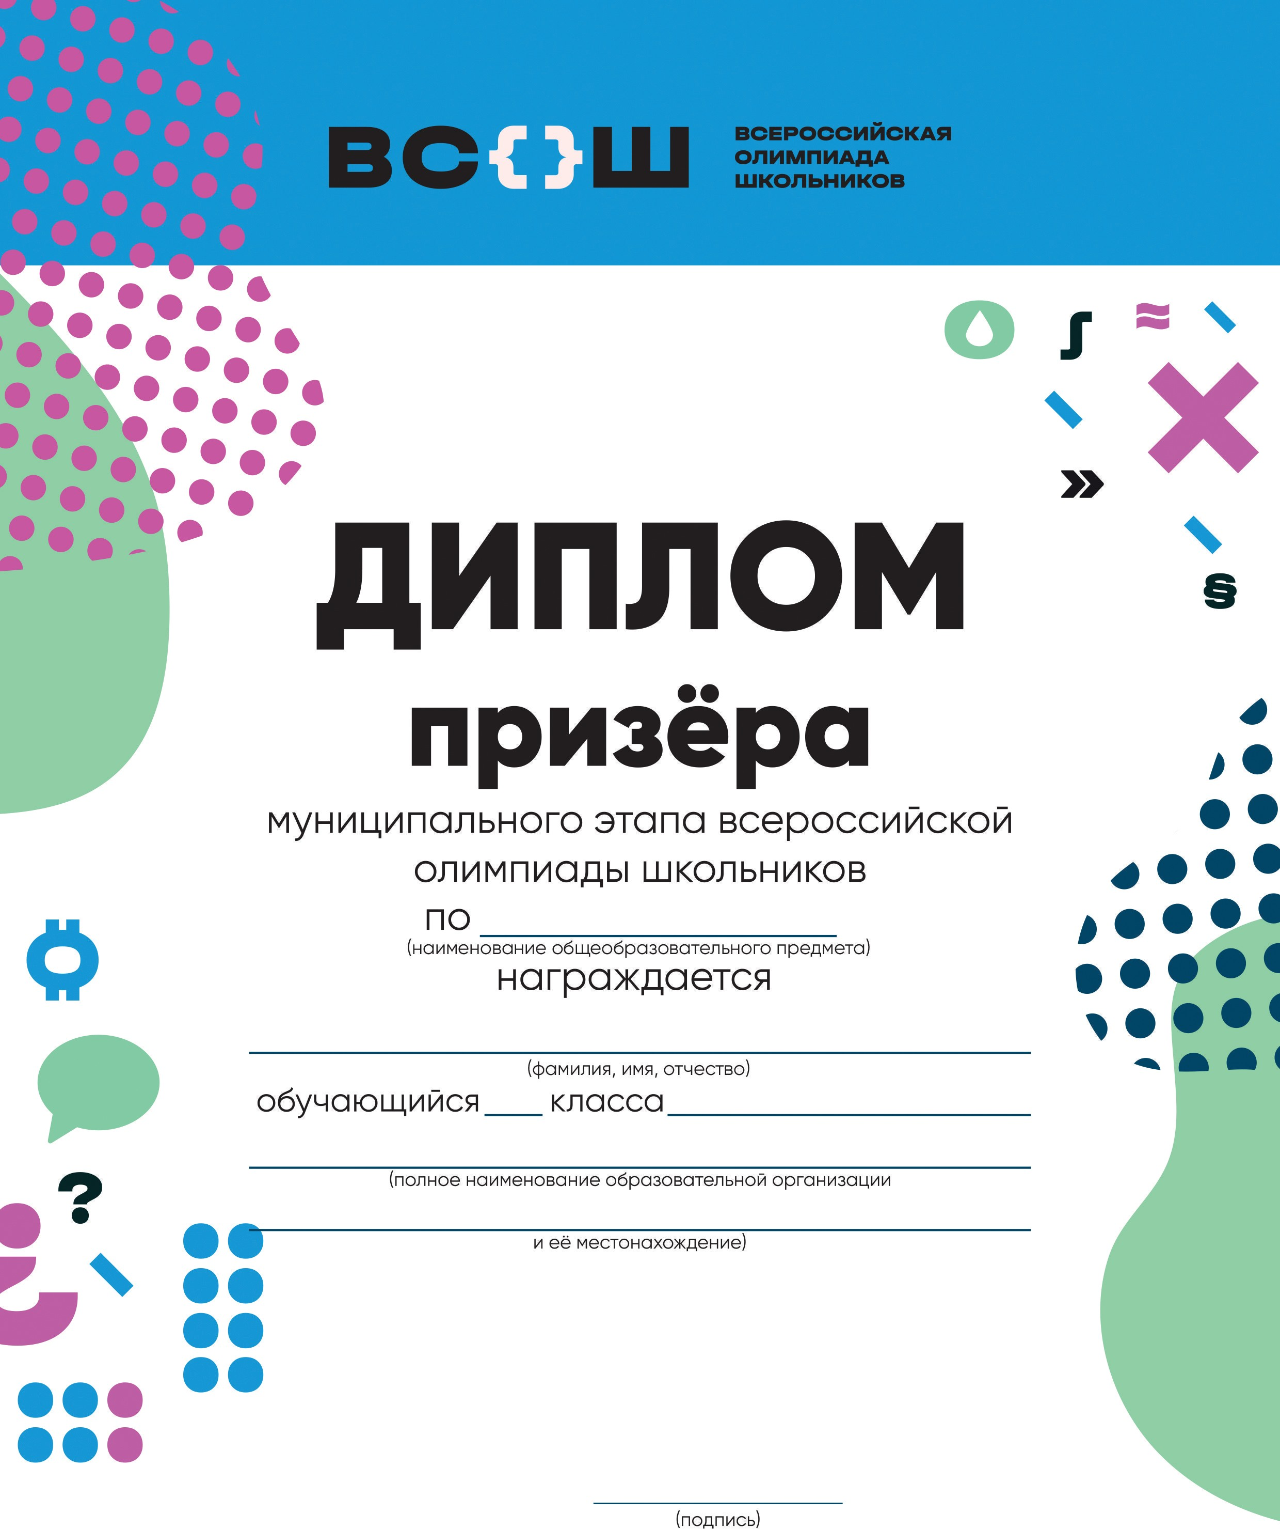
г. Назарово г. Назарово

Химии

Саргсян Эдмон

10

МБОУ «СОШ 14»

г. Назарово

Руководитель управления образования
администрации г. Назарово С.В. Гаврилова

г. Назарово 2023 г.

